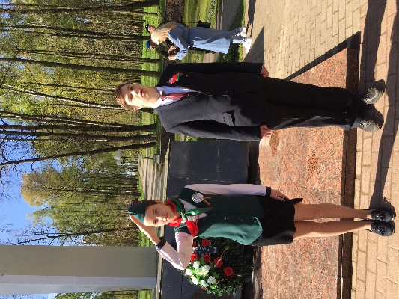
День Победы
День Победы является одним из главных праздников нашей страны и всех поколений. Ведь война затронула каждую белорусскую семью, и мы, передавая из поколения в поколение, бережно храним память о своих предках: их мужестве, стойкости и подвиге.
Ко Дню Победы, в память о той страшной войне, Молодечненский районный Совет ОО «БРПО» и пионерские дружины средней школы №14 и гимназии №10 приняли участие в торжественных мероприятиях. Ребята участвовали в вахтах памяти возле мемориального комплекса в честь освободителей г. Молодечно в парке имени Победы, а также у братской могилы. Накануне Дня Победы, 8 мая, пионеры из гимназии №6 стояли вахту памяти во время зажигания вечного огня у мемориального комплекса.
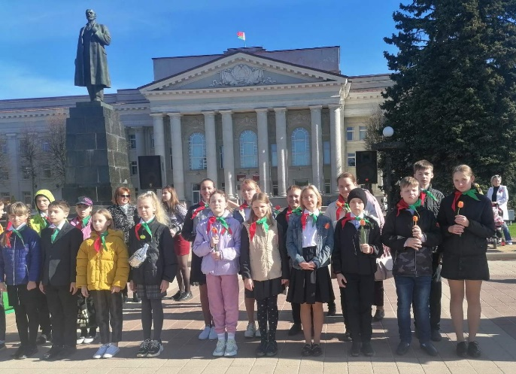
Пионеры из средней школы №4 и средней школы №12 участвовали в торжественном мероприятии на Центральной площади, в шествии колонн к братской могиле, в митинге-реквиеме.
Ребята из всех пионерских дружин поздравили ветеранов Великой Отечественной войны. В учреждениях образования состоялись литературные гостиные и праздничные концерты, посвященные знаменательной дате.
Пионеры и октябрята приняли участие в районной акции «Окна Победы». В школах и своих домах окна украсились тематическими рисунками и композициями. Ребята, их родители и учителя – все присоединились к празднованию Дня Победы.

